МЕТОДИЧЕСКИЕ УКАЗАНИЯ И ЗАДАНИЕ

к практическим занятиям по дисциплине

«Механика грунтов»

для студентов специальности

«Строительство автомобильных дорог и аэродромов»

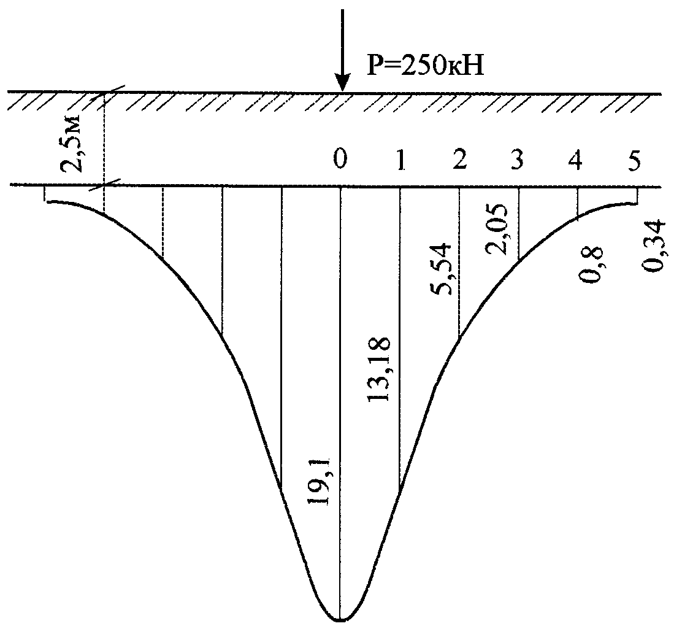

МЕТОДИЧЕСКИЕ УКАЗАНИЯ И ЗАДАНИЕ

к практическим занятиям по дисциплине
«Механика грунтов»
для студентов специальности
«Строительство автомобильных дорог и аэродромов»

Составители: А.К. Туякова,

УДК ???
ББК ???

Рецензент канд. техн. наук, ??????

Работа одобрена методической комиссией факультета АДМ в качестве методических указаний для специальности «Строительство автомобильных дорог и аэродромов»

Методические указания и задание к практическим занятиям по дисциплине «Механика грунтов» для студентов специальности «Строительство автомобильных дорог и аэродромов» /Сост.: А.К. Туякова,. – 23 с.

Изложены методические указания к решению задач по определению напряжений в грунтах, расчету осадки насыпи, оценке устойчивости откоса насыпи и обеспечению его устойчивости армированием, определению давления грунта на подпорную стенку. Приведены варианты заданий и примеры решения задач.
Табл. 14. Ил. 7. Библиогр.: 4 назв.

©

Оглавление

Общие указания |  |  | …………………………………………………………… |  |  | 4
Задача 1 | ……………………………………………………………………… |  |  |  |  | 4
Методика решения задачи |  |  |  |  | ….………..……………..……………………. | 5
Пример решения задачи |  |  |  | ………………..………………..……………… |  | 5
Задача 2 | ……………………………………………………………………… |  |  |  |  | 7
Методика решения задачи |  |  |  |  | ………………………..…...………………… | 7
Пример решения задачи |  |  |  | .…………………………..…...……………… |  | 8
Задача 3 | ………………………………………………………………………. |  |  |  |  | 10
Методика решения задачи |  |  |  |  | .………………………..……..……………… | 11
Пример решения задачи |  |  |  | ………………………………………………… |  | 13
Задача 4 | ……………………………………………………………………… |  |  |  |  | 15
Методика решения задачи |  |  |  |  | .……………………..……………..………… | 15
Пример решения задачи |  |  |  | ………………………………..……..………… |  | 17
Задача 5 | ……………………………………………………………………… |  |  |  |  | 18
Методика решения задачи |  |  |  |  | .……………………..…………………..…… | 19
Пример решения задачи |  |  |  | …..…………………………..……………..… |  | 21
Библиографический список |  |  |  | ………………………………………………… |  | 22
Приложение |  | …………………………………………………………...……… |  |  |  | 23

ОБЩИЕ УКАЗАНИЯ

На практических занятиях необходимо решить 5 задач, относящихся к различным разделам дисциплины:
- Определение значений вертикальных нормальных напряжений в массиве грунта от сосредоточенной силы (задача Буссинеска).
- Определение конечной осадки по оси дорожной насыпи методом послойного суммирования.
- Оценка устойчивости откосной части насыпи в однородном грунте методом круглоцилиндрической поверхности скольжения К.Терцаги.
- Расчет параметров армирования откосной части насыпи геотекстильным материалом.
- Определение давления грунта на подпорную стенку методом Кулона.
Перед решением каждой задачи необходимо изучить её теоретическую основу по учебнику или учебному пособию, приведенному в библиографическом списке [1–4].
Задачи оформляются в тетради в клеточку, расчётные схемы выполняются в масштабе на миллиметровой бумаге. Вариант задания принимается по последней цифре шифра студента или назначается преподавателем.
После проверки и исправления возможных ошибок студент обязан защитить выполненную работу в устной форме.

ЗАДАЧА 1

К поверхности массива грунта приложена сосредоточенная сила Р.
Определить значения вертикальных нормальных напряжений $σ_{z}$, возникающих в точках массива грунта по горизонтальной оси, расположенной на глубине z и пересекающей линию действия сосредоточенной силы Р, а также по вертикальной оси, удаленной на расстояние r от этой силы. Построить эпюры этих напряжений.
Варианты задания приведены в табл.1.

Таблица 1
Номер варианта | z, м | r, м | Р, кН | Номер варианта | z, м | r, м | Р, кН
0 | 2,0 | 1,0 | 200 | 5 | 4,0 | 3,5 | 700
1 | 3,0 | 2,5 | 350 | 6 | 3,5 | 4,0 | 650
2 | 2,5 | 2,0 | 300 | 7 | 3,0 | 2,5 | 450
3 | 5,0 | 1,5 | 400 | 8 | 2,0 | 1,5 | 200
4 | 4,5 | 3,0 | 600 | 9 | 1,5 | 2,0 | 100

Методика решения задачи

Вертикальные нормальные напряжения, действующие по горизонтальным площадкам, возникающие в массиве грунта от сосредоточенной силы Р, вычисляют по формуле
$σ_{z}={\text{КP}}/{z^{2}}$. (1)

Значения безразмерного коэффициента К, зависящего от r/z, находят линейным интерполированием по табл. 2.
Для построения эпюры напряжений $σ_{z}$ по горизонтальной оси определяют их значение для точек, находящихся на глубине z, задаваясь различными значениями r.
Таблица 2
r/z | К | r/z | К | r/z | К | r/z | К
0 | 0,4475 | 0,50 | 0,2733 | 1,00 | 0,0844 | 1,50 | 0,0251
0,05 | 0,4745 | 0,55 | 0,2466 | 1,05 | 0,0744 | 1,60 | 0,0200
0,10 | 0,4657 | 0,60 | 0,2214 | 1,10 | 0,0658 | 1,70 | 0,0160
0,15 | 0,4516 | 0,65 | 0,1978 | 1,15 | 0,0581 | 1,80 | 0,0129
0,20 | 0,4329 | 0,70 | 0,1762 | 1,20 | 0,0513 | 1,90 | 0,01050
0,25 | 0,4103 | 0,75 | 0,1565 | 1,25 | 0,0454 | 2,00 | 0,0086
0,30 | 0,3849 | 0,80 | 0,1386 | 1,30 | 0,0402 | 2,50 | 0,0034
0,35 | 0,3577 | 0,85 | 0,1226 | 1,35 | 0,0357 | 3,00 | 0,0015
0,40 | 0,3294 | 0,90 | 0,1083 | 1,40 | 0,0317 | 4,00 | 0,0004
0,45 | 0,3011 | 0,95 | 0,0956 | 1,45 | 0,0282 | 5,00 | 0,0001

Для построения эпюры напряжений $σ_{z}$ по вертикальной оси определяют их значения для точек, находящихся на расстоянии r от сосредоточенной силы при разных z.

Пример решения задачи

Исходные данные: z = 2,5 м; r = 3 м; Р = 250 кН.
Определяем напряжения, возникающие в точках грунтового массива по горизонтальной оси при z = 2,5 м. Задаёмся различными значениями r, м (0, 1, 2, 3, 4, 5), находим по табл. 2 коэффициент К (табл. 3).
Таблица 3
r, м | 0 | 1 | 2 | 3 | 4 | 5
r/z | 0 | 0,4 | 0,8 | 1,2 | 1,6 | 2
К | 0,4775 | 0,3294 | 0,1386 | 0,0513 | 0,0200 | 0,0085
σ_{z}, кПa | 19,10 | 13,18 | 5,54 | 2,05 | 0,80 | 0,34

По результатам расчета $σ_{z}$ строим эпюру (рис.1).
Аналогично определяем напряжения, возникающие в точках грунтового массива по вертикальной оси, удалённой на расстояние r = 3 м от силы Р. Результаты расчета сводим в табл. 4 и строим эпюру напряжений (рис. 2).

Таблица 4
z,м | 0 | 1 | 2 | 3 | 4 | 5
R/z | – | 3 | 1,5 | 1 | 0,75 | 0,60
K | 0 | 0,0015 | 0,0251 | 0,0844 | 0,1565 | 0,2214
σ_{z}, кПa | 0 | 0,38 | 1,59 | 2,34 | 2,45 | 2,21

Рис. 1. Эпюра напряжений σ_{z} по горизонтальной оси

Рис. 2. Эпюра напряжений σ_{z} по вертикальной оси
ЗАДАЧА 2

Методом послойного суммирования определить конечную осадку по оси дорожной насыпи высотой $h_{н}$ и размерами насыпи $b_{н}$ и $d_{н}$, расположенной на двухслойном основании, сложенном супесью мощностью Н и суглинком мягкопластичным (большой мощности). Уровень подземных вод (УПВ) расположен на глубине 2 м от поверхности земли.
Исходные данные: $h_{н}$, $b_{н}$, $d_{н}$, Н, плотность грунта в теле насыпи $ρ_{н}$, плотность частиц грунтов основания $ρ_{s}$, их коэффициент пористости е и модуль деформации Е.
Варианты задания приведены в табл. 5.
Таблица 5
№ вари-анта | $h_{н}$,  м | $ρ_{н}$,  т/м³ | $b_{н}$,  м | $d_{н}$,  м | Супесь |  |  |  |  | Суглинки
 |  |  |  |  | Н,  м | $ρ$,  т/м³ | $ρ_{s}$,  т/м³ | е | Е,  кПа | $ρ$,  т/м³ | $ρ_{s}$,  т/м³ | е | Е,  кПа
0 | 6,4 | 2,28 | 12,0 | 9,6 | 4,6 | 2,10 | 2,68 | 0,59 | 14000 | 1,97 | 2,70 | 0,73 | 8300
1 | 6,4 | 2,16 | 8,0 | 9,6 | 5,4 | 2,06 | 2,69 | 0,60 | 13200 | 1,98 | 2,71 | 0,71 | 9000
2 | 8,0 | 2,23 | 10,0 | 12,0 | 6,0 | 2,01 | 2,69 | 0,56 | 14100 | 1,96 | 2,69 | 0,86 | 7820
3 | 7,5 | 2,17 | 15,0 | 15,0 | 6,4 | 2,08 | 2,70 | 0,51 | 14300 | 1,92 | 2,72 | 0,77 | 8260
4 | 10,8 | 2,21 | 36,0 | 21,6 | 5,0 | 2,03 | 2,70 | 0,54 | 13600 | 1,86 | 2,71 | 0,74 | 8430
5 | 4,8 | 2,20 | 12,0 | 7,2 | 6,0 | 2,07 | 2,68 | 0,50 | 14180 | 1,93 | 2,73 | 0,89 | 7370
6 | 12,0 | 2,18 | 10,0 | 18,0 | 4,8 | 1,99 | 2,69 | 0,53 | 13900 | 1,88 | 2,70 | 0,73 | 8550
7 | 7,0 | 2,24 | 35,0 | 1,0 | 5,0 | 2,00 | 2,70 | 0,58 | 14030 | 1,89 | 2,72 | 0,70 | 8900
8 | 6,4 | 2,22 | 8,0 | 12,8 | 6,2 | 2,04 | 2,68 | 0,59 | 13260 | 1,95 | 2,69 | 0,80 | 7740
9 | 11,0 | 2,09 | 27,5 | 22,0 | 7,5 | 2,02 | 2,69 | 0,55 | 13850 | 1,91 | 2,71 | 0,90 | 6980

Методика решения задачи

В грунтовой колонке приводят физико-механические характеристики грунтов, являющихся основанием дорожной насыпи, и изображают поперечное сечение насыпи с указанием её размеров $h_{н}$, $b_{н}$, $d_{н}$.
Определяют напряжение на уровне подошвы насыпи по её оси от веса грунта насыпи:
$σ_{н}=γ_{н}h_{н}$, (2)
где $γ_{н}=ρ_{н}g$.
Разбивают грунтовое основание на элементы толщиной не более 0,4$b_{н}$ и определяют напряжение $σ_{z}$ по вертикальной оси насыпи на границе каждого из выделенных слоев на глубине z от подошвы насыпи по формуле

$σ_{z}=σ_{н}α_{н}$, (3)
где $α_{н}$ – безразмерный коэффициент, определяемый по приложению в зависимости от $n={d_{н}}/{b_{н}}$ и $m=z/{b_{н}}$.
При делении грунтовой толщи на элементы необходимо также их границы совмещать с границами естественных слоев грунта.
Осадку определяют путем суммирования осадок i-х элементов в пределах сжимаемой толщи по формуле
$S=0,8\sum_{i=1}^{n}{(σ_{i}{h_{i}}/{E_{i}})}$, (4)
где $σ_{i}$ – среднее дополнительное напряжение от веса насыпи для данного элемента; $h_{i}$ и $E_{i}$ – толщина и модуль общей деформации i-го элемента.
Для определения мощности сжимаемой толщи вычисляют нормальные сжимающие напряжения от веса грунта (природное давление):
$σ_{\text{zn}}=\sum_{i=1}^{n}{γ_{i}h_{i}}$, (5)
где $γ_{i}$ и $h_{i}$ – удельный вес и толщина i-го элемента.
При расчете природного давления грунтов, расположенных ниже уровня грунтовых вод, необходимо учитывать взвешивающее действие воды. В этом случае вместо $γ_{i}$ используют $γ_{\text{вi}}$, определяемый по формуле

$γ_{\text{вi}}=(γ_{s}−γ_{w})/(1+e)$, (6)

где $γ_{s}=ρ_{s}g$ – удельный вес частиц грунта, вычисляемый через их плотность $ρ_{s}$; $γ_{w}$ – удельный вес воды, принимаемый равным 9,81кН/м³; $g$ – ускорение свободного падения, принимаемое равным 9,81м/с².
За нижнюю границу сжимаемой толщи принимают глубину, на которой напряжение от веса насыпи составляет 20 % от природного давления в грунте. Эту границу нужно найти графически – путем наложения на эпюру давления от веса насыпи $σ_{z}$ эпюры природного давления $σ_{\text{zn}}$, уменьшенного в пять раз.

Пример решения задачи

Определить конечную осадку по оси насыпи высотой $h_{н}$ = 4 м и размерами $b_{н}$ = 8 м; $d_{н}$ = 3,2 м, расположенной на основании, сложенном супесью мощностью Н = 6,4 м и суглинком мягкопластичным. Плотность грунта тела насыпи $ρ_{н}$ = 2,20 т/м³.
Характеристики грунтов:
Супесь: $ρ$ = 2,00 т/м³; $ρ_{s}$ = 2,70 т/м³; е = 0,50; Е = 14 000 кПа.
Суглинок: $ρ$ = 1,90 т/м³; $ρ_{s}$ = 2,72 т/м³; е = 0,70; Е = 8 500 кПа.
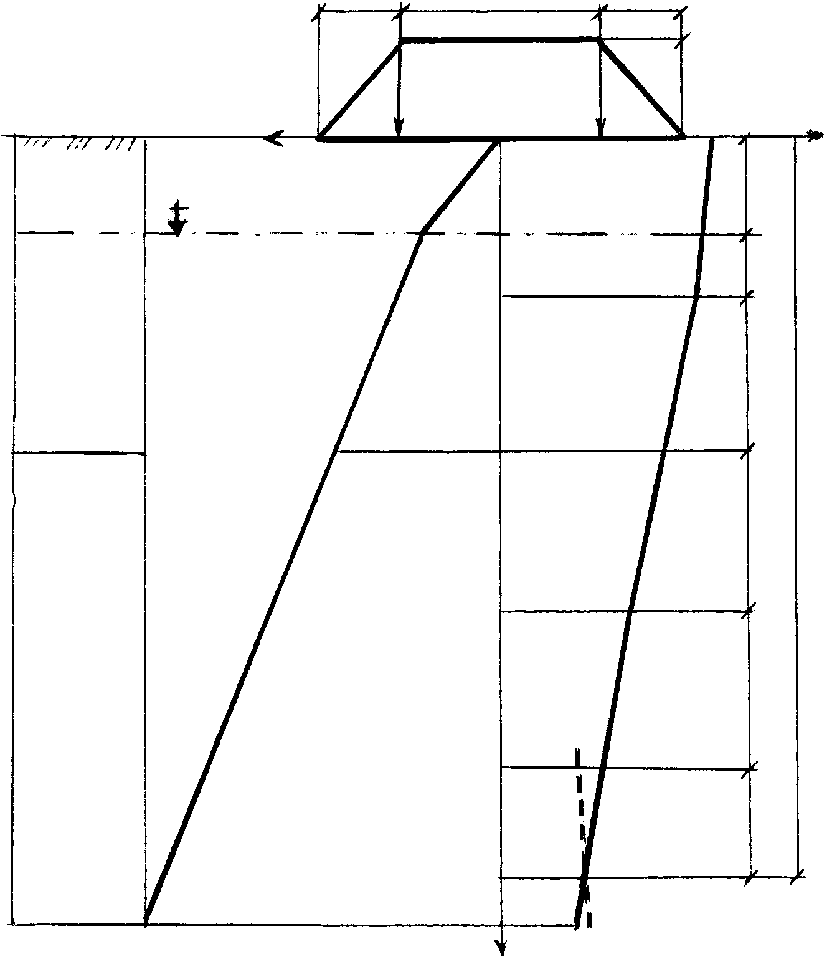
Вычерчиваем грунтовую колонку и расчетную схему (рис. 3).
3,2 b_{н}=8,0 3,2
h_{н}=4,0
σ_{пр}, кПа
σ_{z}, кПа
УПВ
39,2
86,3
80,8
88,0
37,4
66,0
52,4
42,5
33,9
182,1
z, м
Супесь
ρ=2,0т/м³
ρ_{s}=2,7т/м³
e=0,5
E=14МПа
Суглинок
мягкопл.
ρ=1,9т/м³
ρ_{s}=2,72т/м³
e=0,7
E=8,5МПа
2,0
1,2
3,2
3,2
3,2
2,2
h_{сж}=15,0
Рис. 3. Расчетная схема определения осадки дорожной насыпи по её оси методом послойного суммирования
Определяем природное давление грунта на глубине z = 2 м:

$σ_{\text{zn}}$ = 2⋅2⋅9,81 = 39,2 кПа.

При определении природных давлений грунта ниже уровня подземных вод учитываем взвешивающее действие воды.
Удельный вес супеси во взвешенном состоянии:

$γ_{в}$ = (2,70⋅9,81–9,81)/(1+0,5) = 11,1 кН/м³.

Удельный вес суглинка во взвешенном состоянии:

$γ_{в}$ = (2,72⋅9,81–9,81)/(1+0,7) = 9,9 кН/м³.

Результаты расчетов сводим в табл. 6.
Вычисляем напряжение на уровне подошвы насыпи по её оси от веса грунта насыпи:
$σ_{н}$ = 2,2⋅9,81⋅4 = 86,3 кПа.
Таблица 6
Расстояние от поверхности земли, м | $γ h$, кПа | $σ_{\text{zn}}$, кПа
2,0 | 39,2 | 39,2
6,4 | 48,8 | 88,0
16,0 | 94,0 | 182,1

Определяем дополнительные напряжения $σ_{z}$ в основании под центром насыпи от её веса (табл. 7).
Таблица 7
m | $z=m l_{н}$, м | $$α_{н}$$ | $σ_{z}=σ_{н}α_{н}$, кПа
0 | 0 | 1,0000 | 86,3
0,4 | 3,2 | 0,937 | 80,8
0,8 | 6,4 | 0,765 | 66,0
1,2 | 9,6 | 0,608 | 52,4
1,6 | 12,8 | 0,493 | 42,5
2,0 | 16,0 | 0,412 | 33,9

Находим нижнюю границу сжимаемой толщи (см. рис. 3): $h_{\text{сж}}$ = 15 м.
Вычисляем осадку насыпи:
$S=0,8$
$+0,5(\text{52},4+\text{42},5)]+\frac{2,2}{\text{8500}}0,5(\text{42},5+\text{37},4)=0,\text{065}$ м = 6,5 см.

ЗАДАЧА 3

Методом круглоцилиндрической поверхности скольжения К.Терцаги определить коэффициент устойчивости откоса насыпи высотой $h_{н}$ из однородного грунта, имеющего плотность $ρ$, угол внутреннего трения $ϕ_{I}$ и удельное сцепление с_{I} и сделать вывод об его устойчивости. Крутизна откоса принимается 1:1,5.
Варианты задания приведены в табл. 8.

Таблица 8
№ варианта | Категория дороги | $h_{н}$, м | $ρ$, т/м³ | $ϕ_{I}$, град | с_{I}, кПа
0 | I | 8 | 2,01 | 18 | 11,0
1 | II | 10 | 1,98 | 18 | 13,5
2 | III | 15 | 1,99 | 18 | 20,0
3 | I | 8 | 1,95 | 21 | 9,0
4 | II | 10 | 1,97 | 21 | 11,0
5 | III | 15 | 1,94 | 21 | 16,0
6 | I | 8 | 1,95 | 21 | 7,0
7 | II | 10 | 2,05 | 24 | 8,5
8 | III | 15 | 2,03 | 24 | 12,0
9 | III | 15 | 2,00 | 30 | 6,2

Методика решения задачи

Оценка устойчивости грунтового массива против сдвига сводится к проверке условия $К_{\text{тр}}≤К_{р}$.
Требуемый коэффициент устойчивости $К_{\text{тр}}$ определяется по формуле

$К_{\text{тр}}=К_{н}γ_{n}{γ_{\text{fi}}}/{γ_{c}}$, (7)

где $К_{н}$– коэффициент надежности по назначению сооружения (табл. 9); $γ_{n}$– коэффициент сочетания нагрузок, $γ_{n}$= 0,9; $γ_{\text{fi}}$– коэффициент перегрузки, $γ_{\text{fi}}$= 1,2; $γ_{c}$– коэффициент условий работы, $γ_{c}$= 0,85.

Таблица 9
Категория дороги | I | II | III | IV
Коэффициент надежности по назначению сооружения $К_{н}$ | 1,25 | 1,20 | 1,15 | 1,10

Расчетный коэффициент устойчивости $К_{р}$ характеризуется отношением моментов суммарной силы, удерживающей оползающую часть массива $М_{\text{уд}}$, и сдвигающей силы $М_{\text{сдв}}$:

(c_{I}

(8)

где $\text{cos}α_{i}=\sqrt{1−({x_{i}}/R)^{2}}$; $x_{i}$ – абсцисса проекции центра тяжести элемента на поверхность скольжения, м; R – радиус образующей поверхности скольжения, м; $h_{i}$ – высота элемента, определяемая по ее средней линии, м; tg $ϕ_{I}$ – тангенс угла внутреннего трения грунта насыпи по первой группе предельных состояний; с_{I} – удельное сцепление грунта насыпи по первой группе предельных состояний, кПа; $γ$ – удельный вес грунта насыпи, кН/м³.
Рекомендуется принимать ширину элементов откоса не менее $Δ=\left(0,3−0,4\right)h_{н}$.
При назначении Δ сам откос (линия АВ на рис. 4) следует делить на целое число элементов. В пределах гребня (линия ВС) Δ принимать такой же. Если ширина последнего n-го элемента будет меньше Δ, то её обозначают $Δ_{n}$ и при расчете к значениям $h_{n}$ и $1\text{/cos}α_{n}$ вводится поправка в виде множителя ${Δ_{n}}/Δ$.
Расчет выполняют с использованием табл.10.
Таблица 10
№ элемента | Расчетные величины, м |  | $${x_{i}}/R$$ | $$1\text{/cos}α_{i}$$ | $$h_{i}{x_{i}}/R$$ | $$h_{i}\text{cos}α_{i}$$ | $$1\text{/cos}α_{i}$$
№ элемента | $$x_{i}$$ | $$h_{i}$$
1 | 2 | 3 | 4 | 5 | 6 | 7 | 8
1 | $$x_{1}$$ | $$h_{1}$$ | $${x_{i}}/R$$ | $$\text{cos}α_{i}$$ | $$h_{i}{x_{i}}/R$$ | $$h_{i}\text{cos}α_{i}$$ | $$1\text{/cos}α_{i}$$
n | $$x_{n}$$ | $$h_{n}^{'}=h_{n}\frac{Δ_{n}}{Δ}$$ | $${x_{n}}/R$$ | $$\text{cos}α_{n}$$ | $$h_{n}^{'}{x_{n}}/R$$ | $$h_{n}^{'}\text{cos}α_{n}$$ | $$\frac{Δ_{n}}{Δ\text{cos}α_{n}}$$
 |  |  |  |  | ∑₆ | ∑₇ | ∑₈

В табл. 10 данные столбцов 6–8 суммируют. Расчетный коэффициент устойчивости откоса находят с использованием полученных сумм по формуле, следующей из (8):

$К_{р}$ = $\text{tg}ϕ_{I}\sum{\sum{+({c_{I}}/γ)\sum{\sum{\text{.}}}}}$ (9)

Положение центра «опасной» (с минимальными значениями К) окружности скольжения будет находиться вблизи точки, определяемой построением Чугаева (см. рис. 4). Эту точку при выполнении контрольной работы и нужно принимать за центр поверхности скольжения.
Значения R, $x_{i}$ и $h_{i}$ устанавливают из чертежа.
Если откос насыпи не устойчив, то принимаются меры по обеспечению его устойчивости, например уполаживание откосов или армирование откосной части геотекстильным материалом.

Пример решения задачи

Определить коэффициент устойчивости однородного откоса автомобильной дороги III категории крутизной 1:1,5 при следующих данных: $h_{н}$ = 10 м; $ρ$ = 2 т/м³; $ϕ_{I}$ = 28°; с_{I} = 6,3 кПа.
Требуемый коэффициент устойчивости откоса $К_{\text{тр}}$ определяется по формуле (7):

$К_{\text{тр}}=1,{\text{15}⋅0,9⋅1,2}/0,\text{85}=1,\text{59}$.
Находим вероятное положение центра опасной линии обрушения в соответствии с построением на рис. 4. Для этого из нижней точки основания откоса (рис. 5) восстанавливаем перпендикуляр и находим точку на расстоянии 1,5$h_{н}$ = 1,5⋅10 = 15,0 м.
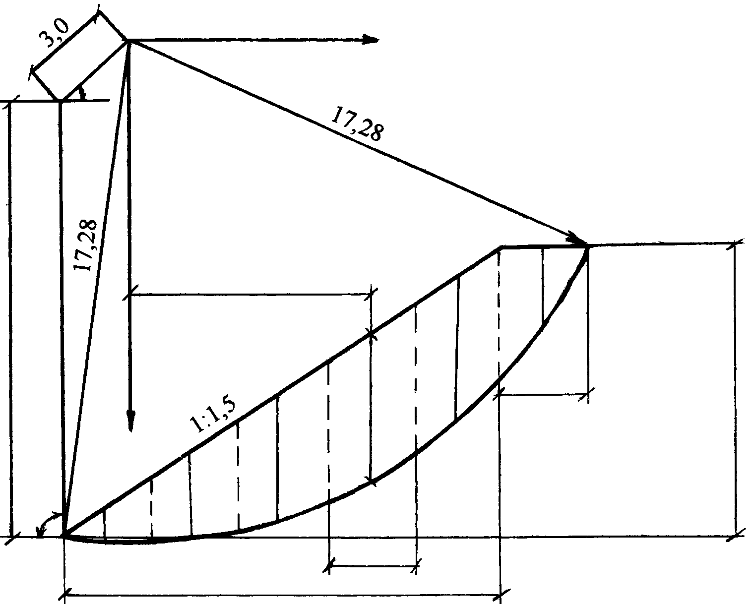
Из этой точки проводим под углом 45⁰ прямую и откладываем отрезок 0,3$h_{н}$ = 0,3⋅10 = 3,0 м. Конец отрезка является центром окружности скольжения О. Соединяем центр с нижней точкой откоса и получаем R = 17,28 м. Проводим линию обрушения. Откос делим на 5 равных элементов, что соответствует Δ = 15/5 = 3 м. При этом Δ/$h_{н}$ = 0,3. Измеренная ширина последнего (шестого) элемента 2,8 м. Вычисляем для него поправочный коэффициент Δ₆/Δ = 2,8/3 = 0,933. Измеряем на чертеже значения средних высот элементов $h_{i}$ и координат $x_{i}$ (с учетом знака). Результаты измерений вносим во 2-й и 3-й столбцы табл. 10. Вычисляем ${x_{i}}/R$, $h_{i}{x_{i}}/R$, $\text{cos}α_{i}$, $h_{i}\text{cos}α_{i}$, $1\text{/cos}α_{i}$, а также суммы ∑₆, ∑₇ и ∑₈. Находим коэффициент устойчивости по выражению
8,45
Рис. 5. Расчетная схема определения коэффициента устойчивости откоса
15,0
15,0
3,0
2,8
10,0
4,90
1
2
3
4
5
6
90⁰
45⁰

$К_{р}$= 0,5317⋅17,31/9,23+(6,3/19,62)7,06/9,23=1,24.
Расчетное значение $К_{р}=1,\text{24}$ меньше требуемого значения коэффициент надежности $К_{\text{тр}}=1,\text{46}$, следовательно, откос будет неустойчив. Обеспечить его устойчивость можно армированием.

Таблица 11
№ элемента | $x_{i}$, м | $h_{i}$, м | $${x_{i}}/R$$ | $$1\text{/cos}α_{i}$$ | $$h_{i}{x_{i}}/R$$ | $$h_{i}\text{cos}α_{i}$$ | $$1\text{/cos}α_{i}$$
1 | 2 | 3 | 4 | 5 | 6 | 7 | 8
1 | -0,55 | 1,15 | -0,03 | 1,00 | -0,04 | 1,15 | 1,00
2 | 2,45 | 3,00 | 0,14 | 0,99 | 0,43 | 2,97 | 1,01
3 | 5,45 | 4,25 | 0,32 | 0,95 | 1,34 | 4,03 | 1,05
4 | 8,45 | 4,90 | 0,49 | 0,87 | 2,40 | 4,27 | 1,05
5 | 11,45 | 4,80 | 0,66 | 0,75 | 3,18 | 3,60 | 1,15
6 | 14,35 | 2,31  (2,48) | 0,83 | 0,56 | 1,92 | 1,29 | 1,68  (1,80)
 |  |  |  |  | ∑₆=9,23 | ∑₇=17,31 | ∑₈=7,06

ЗАДАЧА 4

Рассчитать параметры армирования откосной части насыпи геотекстильным материалом.

Методика решения задачи
Армирование откосной части насыпи позволяет обеспечить общую устойчивость. Геотекстильными материалами (ГМ) называют рулонные водопроницаемые преимущественно синтетические текстильные материалы, предназначенные для различного использования в земляных сооружениях.
В задаче предлагается использовать геотекстильный материал дорнит с минимальной прочностью на растяжение $R_{p}$= 70 Н/см и толщиной $δ$ = 4 мм.
В процессе расчета определяют положение центра круглоцилиндрической поверхности скольжения и разбивают сползающую часть массива на элементы (выполнено в задаче 3).
Для армирования ГМ откосной части насыпи должны быть рассчитаны следующие параметры:
- количество прослоек;
- длина заделки прослойки;
- распределение прослоек по высоте насыпи.
Расчет числа армирующих прослоек выполняется по формуле
$n_{\text{пр}}=\frac{0,\text{53}К_{\text{тр}}\sum_{1}^{n}{P_{i}\left|\text{cos}α_{i}−\sqrt{{\text{cos}}^{2}α_{i}+4{\text{sin}}^{2}α_{i}}\right|}−{Lσ}_{\text{pi}}}{σ_{д} δ }$, (10)

где $\text{cos}α_{i}=\sqrt{1−({x_{i}}/R)^{2}}$; $L=π {Rβ}/{\text{180}}$– длина образующей поверхности скольжения, м; β – угол раскрытия дуги, ограничивающей оползающий массив; $σ_{\text{pi}}$– предельное значение растягивающих напряжений в грунте, кПа; $σ_{д}$– допустимое значение растягивающего напряжения для прослойки ГМ, кПа; $δ$– толщина прослойки ГМ, $δ$= 4 мм; $К_{\text{тр}}$ – требуемый коэффициент устойчивости откоса, рассчитывается по формуле (7).
Предельное значение растягивающих напряжений в грунте $σ_{\text{pi}}$ определяется по эмпирической формуле

$σ_{\text{pi}}=K_{ϕ}$ с_{I}, (11)

где $K_{ϕ}$ – коэффициент, принимаемый по табл. 12 в зависимости от угла внутреннего трения грунта $ϕ_{I}$.

Таблица 12
$ϕ_{I}$, град | ≤ 3 | 5 | 7 | 9 | 11 | 13 | 15 | 17 | 21 | ≥ 25
$K_{ϕ}$ | 0,40 | 0,48 | 0,55 | 0,63 | 0,70 | 0,77 | 0,85 | 0,90 | 0,96 | 1,00

Допустимое значение растягивающего напряжения для прослойки ГМ $σ_{д}$ должно соответствовать условию

$σ_{д}=0,\text{25} {R_{P}}/δ≤(0,\text{09}Т^{0,5}+1)^{−1}{R_{P}}/δ$, (12)

где $R_{P}$ – минимальная прочность ГМ на растяжение; Т – нормативный срок службы насыпи, Т = 50 лет.
Длина заделки прослоек ГМ в тело насыпи $l_{з}$определяется по формуле
$l_{з}=\frac{0,5R_{P}}{{γ_{в}h_{в}\text{tg \{}ϕ}^{'}}+c^{'}≥2,0$ (13)

где $γ_{в}$ и $h_{в}$– удельный вес и толщина слоя грунта над верхней прослойкой (в данном случае $γ_{в}=γ_{н}$; $h_{в}$= 1 м); $ϕ^{'}$ и $с^{'}$– прочностные характеристики по контакту «прослойка ГМ – грунт», $ϕ^{'}=ϕ_{I}$; $c^{'}=0,1$с_{I}.
Для связных грунтов верхняя из прослоек располагается на глубине 1,0 м от верха насыпи. Нижняя прослойка должна находиться на расстоянии 0,5 м от поверхности основания. При $n_{\text{пр}}>2$ остальные прослойки равномерно распределяются между верхней и нижней прослойками. При $n_{\text{пр}}=1$ прослойка располагается на глубине 1,0 м от верха насыпи.

Пример решения задачи

Исходные данные для расчета принимаются по табл. 8.
Выполняем расчет необходимого числа прослоек дорнита.
Предельное значение растягивающих напряжений в грунте:

$σ_{\text{pi}}=K_{ϕ}$с_{I} $=1,\text{00}⋅\text{12},2=\text{12},2$ кПа,

где значение $К_{ϕ}$, найденное по табл. 12 при $ϕ_{I}$ = 28⁰, составляет 1,00.
Значение допустимого растягивающего напряжения для прослойки дорнита:
$σ_{д}=0,\text{25}{R_{Р}}/δ=0,{\text{25}⋅\text{70}}/4=4,4$ МПа ≤
≤$(0,\text{09}Т^{0,5}+1)^{−1}{R_{P}}/δ=(0,\text{09}⋅{\text{50}}^{0,5}+1)^{−1}{\text{70}}/4$= 10,7 МПа.

Так как условие выполняется, принимаем $σ_{д}=4,4$МПа.
Расчет момента сдвигающих сил приведен в табл. 13.
Таблица 13
№ элемента | $$x_{i}$$ | $${x_{i}}/R$$ | $$\text{cos}α_{i}$$ | $${\text{sin}}^{2}α_{i}$$ | $$P_{i}$$ | $$P_{i}\left|\text{cos}α_{i}−\sqrt{{\text{cos}}^{2}α_{i}+4{\text{sin}}^{2}α_{i}}\right|$$
1 | -0,55 | -0,03 | 0,9995 | 0,0010 | 67,69 | 0,14
2 | 2,45 | 0,14 | 0,9902 | 0,0195 | 176,58 | 6,82
3 | 5,45 | 0,32 | 0,9474 | 0,1024 | 250,16 | 49,01
4 | 8,45 | 0,49 | 0,8717 | 0,2401 | 288,41 | 126,87
5 | 11,45 | 0,66 | 0,7513 | 0,4355 | 282,53 | 216,81
6 | 14,35 | 0,83 | 0,5578 | 0,6889 | 136,24 | 162,59
 |  |  |  |  | Сумма | 562,24

Определяем число необходимых прослоек дорнита при требуемой величине коэффициента устойчивости откоса $К_{\text{тр}}$= 1,46.
$n_{\text{пр}}=\frac{0,\text{53}К_{\text{тр}}\sum_{1}^{n}{P_{i}\left|\text{cos}α_{i}−\sqrt{{\text{cos}}^{2}α_{i}+4{\text{sin}}^{2}α_{i}}\right|}−\sum_{1}^{n}{σ_{\text{pi}}l_{i}b}}{σ_{д} δ b}$ =
= $\frac{0,\text{53}⋅1,\text{46}⋅\text{562},\text{24}−\text{12},\text{20}⋅\text{22},\text{01}⋅1,\text{00}}{4,\text{40}⋅4⋅1,\text{00}}$ = 9,46 .
Принимаем 10 прослоек.
Длина заделки дорнита в тело насыпи:
м ≈ 3,2 м

Согласно выполненному расчету располагаем армирующие прослойки в теле насыпи (рис. 6).

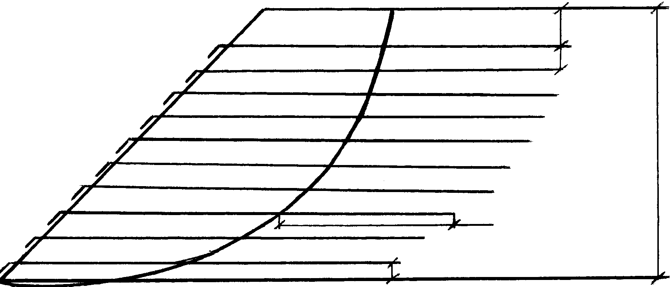
ЗАДАЧА 5
1,0
0,5
10,0
0,94
3,2
Рис. 6. Схема армирования откосной части насыпи дорнитом

Построить эпюры активного и пассивного давления грунта на гладкую (угол трения грунта о стенку равен нулю) подпорную стенку по методу Кулона. Грунт за стенкой и в основании глинистый.
Варианты задания приведены в табл. 14.
Исходные данные: высота стенки Н, заглубление h, ширина стенки b, удельный вес грунта γ, угол внутреннего трения ϕ, сцепление глинистого грунта с_{I}.
Таблица 14
№ варианта | Н, м | h, м | b, м | γ, кН/м³ | $ϕ_{I}$, град | с_{I}, кПа
0 | 8 | 3,0 | 2,8 | 19,8 | 20 | 22
1 | 9 | 3,2 | 2,6 | 19,6 | 24 | 19
2 | 7 | 2,4 | 2,2 | 18,9 | 22 | 21
3 | 10 | 3,5 | 2,4 | 19,4 | 23 | 20
4 | 6 | 1,5 | 4,0 | 18,3 | 25 | 18
5 | 12 | 4,5 | 3,0 | 19,1 | 21 | 20
6 | 8 | 3,0 | 2,1 | 19,0 | 24 | 19
7 | 4 | 1,0 | 2,0 | 19,3 | 20 | 21
8 | 5 | 1,5 | 2,2 | 17,7 | 19 | 25
9 | 6 | 2,0 | 3,4 | 18,8 | 25 | 22
Методика решения задачи

Определяют значение интенсивности активного давления грунта на уровне подошвы стенки без учета сцепления (рис. 7):

$p_{aϕ}={γHλ}_{a}; λ_{a}=$${\text{tg}}^{2}({\text{45}}^{0}−{ϕ_{I}}/2)$. (14)

Сила активного давления грунта без учета сцепления:

$F_{aϕ}=0,5p_{aϕ}H=0,5{γH}^{2}λ_{a}$. (15)

Составляющая активного давления за счет сцепления:

$p_{\text{ac}}=$$2c$_{I}$\sqrt{λ_{a}}$= $2c$_{I}$\text{tg} ({\text{45}}^{0}−{ϕ_{I}}/2)$. (16)

Полное значение интенсивности активного давления грунта на уровне подошвы стенки:
$p_{a}=p_{aϕ}−p_{\text{ac}}$. (17)
Высота, в пределах которой фактически не возникает активного давления связного грунта:
$h_{0}={ρ_{\text{ac}}}/{\left({\text{γλ}}_{a}\right)}$$=2с$_{I}$[γ{\text{tg}}^{2}({\text{45}}^{0}−{ϕ_{I}}/2)]$ (18)
Высота результирующей эпюры активного давления грунта:
$H_{p}=H−h_{0}$. (19)
Результирующая сила активного давления связного грунта:
$F_{a}=0,5p_{a}H_{p}$. (20)
Точка приложения силы $F_{a}$ находится на расстоянии $l_{a}=H/3$ от подошвы стенки.
Находят составляющую интенсивности пассивного давления на уровне подошвы стенки за счет трения:
$p_{nϕ}={γhλ}_{n}; λ_{n}=$${\text{tg}}^{2}({\text{45}}^{0}+{ϕ_{I}}/2)$. (21)
Составляющие интенсивности пассивного давления за счет сцепления:

$p_{\text{nc}}=$$2c$_{I}$\sqrt{λ_{n}}$$=2с$_{I}$\text{tg} ({\text{45}}^{0}+{ϕ_{I}}/2)$. (22)
Полное значение интенсивности пассивного давления грунта на уровне подошвы стенки:
$p_{п}=p_{пϕ}+p_{\text{пc}}$ . (23)
Полная сила пассивного давления:
$F_{п}=0,5(p_{пϕ}+2p_{\text{пс}})h$. (24)
Точка приложения силы $F_{п}$ от подошвы стенки находится на расстоянии
$l_{п}=h\frac{p_{\text{пс}}+{p_{пϕ}}/3}{2p_{\text{пс}}+p_{пϕ}}$. (25)
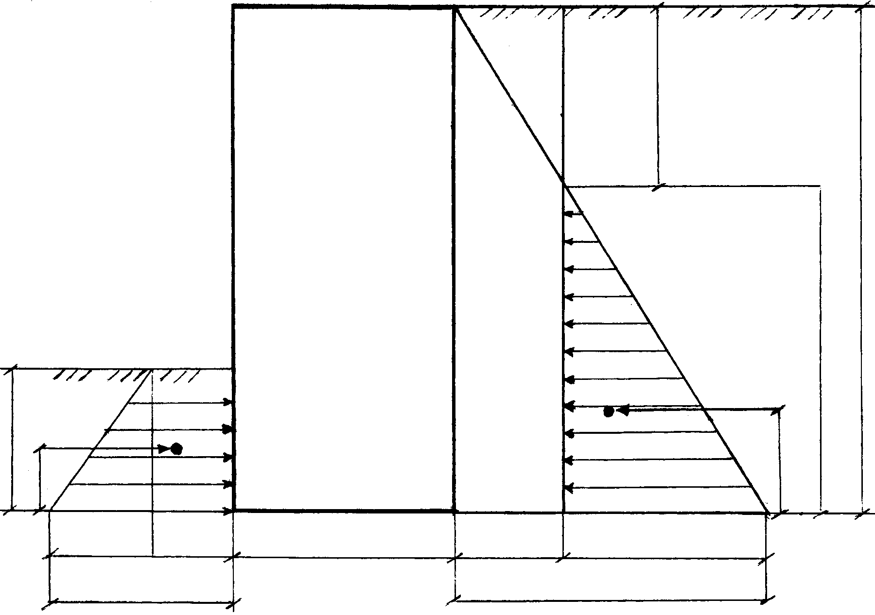
После выполнения вычислений по указанным формулам в масштабе изображают схему стенки с указанием её размеров. Строят на том же чертеже эпюры давлений грунта (с проставлением значений ординат), показывают результирующие силы $F_{a}$, $F_{п}$ и плечи сил $l_{a}$ и $l_{п}$ (см. рис. 7).
h
h₀
l_{n}
F_{n}
p_{nϕ}
p_{nc}
p_{n}
p_{ac}
p_{a}
p_{aϕ}
F_{a}
b
H
H_{p}
l_{a}=H_{p}/3
Рис. 7. Схема стенки, эпюры активного F_{a} и пассивного F_{n} давлений грунта

Пример решения задачи

Исходные данные: H = 6 м; h = 1,5 м; b = 2,0 м; $γ$ = 18,3 кH/м³; $ϕ_{I}$= 25°; с_{I} = 18кПа.
Определяем значение интенсивности активного давления грунта на уровне подошвы стенки без учета его сцепления:
$λ_{a}=$${\text{tg}}^{2}({\text{45}}^{0}−\text{12},5^{0})=0,\text{406}$; $р_{аϕ}$= 18,3⋅6⋅0,4059 = 44,57 кПа.
Сила активного действия грунта без учета сцепления грунта составит
$F_{aϕ}$ = 0,5⋅18,3⋅36⋅0,406 = 133,70 кН.
Составляющая активного давления за счет сцепления грунта:
$p_{\text{ac}}=$ 2⋅18$\sqrt{0,\text{4059}}$= 22,94 кПа.
Полное значение интенсивности активного давления грунта на уровне подошвы стенки:
$p_{a}$ = 44,568 – 22,936 = 21,63 кПа.
Высота, в пределах которой фактически не возникает активного давления связного грунта:
$h_{0}$ = 22,936/(18,3 ⋅ 0,4059) = 3,09 м.
Высота результирующей эпюры активного давления грунта:
$H_{p}$ = 6 – 3,09 = 2,91 м.
Результирующая сила активного давления связного грунта:
$F_{a}$ = 0,5⋅21,63 ⋅ 2,91 = 31,50 кН.
Точка приложения силы $F_{a}$ от подошвы стенки находится на расстоянии
$l_{a}$ = 2,91/3 = 0,97м.
Находим составляющую интенсивности пассивного давления на уровне подошвы стенки за счет трения:
$λ_{n}=$${\text{tg}}^{2}({\text{45}}^{0}+\text{12},5^{0})=2,\text{46}$; $p_{nϕ}$= 18,3 ⋅ 1,5 ⋅ 2,46 = 67,63 кПа.
Составляющая интенсивности пассивного давления за счет сцепления:
$p_{\text{пc}}$ = 2⋅18$\sqrt{2,\text{46}}$ = 56,51 кПа.
Полное значение интенсивности пассивного давления на уровне подошвы стенки:
$p_{п}$ = 67,63 + 56,51 = 124,14 кПа.
Полная сила пассивного давления:
$F_{п}$ = 0,5(67,63 + 2⋅56,51)⋅1,5 = 135,49 кН.
Точка приложения силы $F_{п}$ от подошвы стенки находится на расстоянии
$l_{п}$ = 1,5$\frac{\text{56},\text{51}+\text{67},{\text{63}}/3}{2⋅\text{56},\text{51}+\text{67},\text{63}}$ = 0,66 м.
Результаты расчета представляются в графической форме (см. рис. 7).

Библиографический список

- Механика грунтов. Основы геотехники в строительстве: Учебник /Б.И. Далматов и др. – М.: Изд-во АСВ; СПб.:СПбГА – СУ, 2000. – 204 с.
- Механика грунтов, основания и фундаменты: Учеб. пособие для строит. спец. вузов/ С.Б. Ухов, В.В. Семенов, В.В. Знаменский и др.; Под ред. С.Б. Ухова. – 2-е изд., перераб. и доп. – М.: Высшая школа, 2002. – 566 с.
- Далматов Б.И. Механика грунтов, основания и фундаменты (включая специальный курс инженерной геологии). – 2-е изд., перераб. и доп. – Л.: Стройиздат, 1988.– 415 с.
- Цытович Н.А. Механика грунтов (краткий курс): Учебник для строит. вузов.– 4-е изд., перераб. и доп. – М.: Высшая школа, 1993. – 288 с.

Приложение

Значения коэффициента $α_{н}$ для определения сжимающих напряжений в основании насыпи по ее оси

$$m=\frac{z}{b_{н}}$$ | Отношение $n={d_{н}}/{b_{н}}$
$$m=\frac{z}{b_{н}}$$ | 0,0 | 0,2 | 0,4 | 0,6 | 0,8 | 1,0 | 1,2 | 1,4 | 1,6 | 1,8 | 2,0 | 3,0 | 4,0 | 5,0
0,0 | 1,000 | 1,000 | 1,000 | 1,000 | 1,000 | 1,000 | 1,000 | 1,000 | 1,000 | 1,000 | 1,000 | 1,000 | 1,000 | 1,000
0,2 | 0,977 | 0,986 | 0,989 | 0,992 | 0,993 | 0,994 | 0,994 | 0,995 | 0,996 | 0,997 | 0,997 | 0,998 | 0,998 | 0,999
0,4 | 0,881 | 0,916 | 0,937 | 0,951 | 0,960 | 0,968 | 0,971 | 0,974 | 0,997 | 0,979 | 0,980 | 0,987 | 0,990 | 0,992
0,6 | 0,755 | 0,815 | 0,854 | 0,884 | 0,902 | 0,916 | 0,926 | 0,934 | 0,942 | 0,947 | 0,952 | 0,967 | 0,975 | 0,980
0,8 | 0,642 | 0,711 | 0,765 | 0,804 | 0,834 | 0,854 | 0,871 | 0,855 | 0,897 | 0,907 | 0,913 | 0,941 | 0,955 | 0,963
1,0 | 0,550 | 0,624 | 0,680 | 0,727 | 0,764 | 0,791 | 0,814 | 0,835 | 0,849 | 0,862 | 0,873 | 0,908 | 0,931 | 0,945
1,2 | 0,477 | 0,547 | 0,608 | 0,657 | 0,696 | 0,730 | 0,758 | 0,781 | 0,801 | 0,817 | 0,831 | 0,879 | 0,908 | 0,924
1,4 | 0,420 | 0,487 | 0,543 | 0,592 | 0,637 | 0,675 | 0,704 | 0,730 | 0,753 | 0,773 | 0,788 | 0,848 | 0,881 | 0,904
  23
1,6 | 0,374 | 0,437 | 0,493 | 0,542 | 0,587 | 0,623 | 0,654 | 0,683 | 0,708 | 0,731 | 0,749 | 0,816 | 0,957 | 0,882
1,8 | 0,337 | 0,395 | 0,447 | 0,496 | 0,539 | 0,578 | 0,610 | 0,640 | 0,666 | 0,689 | 0,710 | 0,785 | 0,831 | 0,861
2,0 | 0,306 | 0,362 | 0,412 | 0,458 | 0,500 | 0,536 | 0,571 | 0,601 | 0,628 | 0,653 | 0,674 | 0,755 | 0,808 | 0,840
3,0 | 0,208 | 0,249 | 0,286 | 0,323 | 0,358 | 0,390 | 0,420 | 0,450 | 0,477 | 0,504 | 0,526 | 0,623 | 0,691 | 0,740
4,0 | 0,158 | 0,188 | 0,218 | 0,247 | 0,276 | 0,303 | 0,330 | 0,335 | 0,379 | 0,403 | 0,424 | 0,521 | 0,594 | 0,652
5,0 | 0,127 | 0,153 | 0,176 | 0,200 | 0,224 | 0,246 | 0,270 | 0,291 | 0,312 | 0,333 | 0,352 | 0,443 | 0,518 | 0,578
6,0 | 0,106 | 0,127 | 0,147 | 0,167 | 0,187 | 0,207 | 0,226 | 0,246 | 0,265 | 0,283 | 0,301 | 0,383 | 0,454 | 0,514
7,0 | 0,091 | 0,108 | 0,126 | 0,144 | 0,161 | 0,179 | 0,196 | 0,212 | 0,229 | 0,245 | 0,262 | 0,336 | 0,403 | 0,460
8,0 | 0,079 | 0,095 | 0,111 | 0,126 | 0,142 | 0,156 | 0,172 | 0,187 | 0,202 | 0,217 | 0,231 | 0,300 | 0,362 | 0,418
9,0 | 0,071 | 0,085 | 0,098 | 0,113 | 0,126 | 0,140 | 0,153 | 0,167 | 0,181 | 0,193 | 0,207 | 0,270 | 0,328 | 0,380
10,0 | 0,064 | 0,076 | 0,089 | 0,102 | 0,115 | 0,126 | 0,139 | 0,151 | 0,163 | 0,176 | 0,186 | 0,246 | 0,299 | 0,349
15,0 | 0,042 | 0,051 | 0,059 | 0,068 | 0,077 | 0,084 | 0,093 | 0,101 | 0,109 | 0,118 | 0,126 | 0,166 | 0,206 | 0,244

Учебное издание

МЕТОДИЧЕСКИЕ УКАЗАНИЯ И ЗАДАНИЕ
К ПРАКТИЧЕСКИМ ЗАНЯТИЯМПО ДИСЦИПЛИНЕ
«МЕХАНИКА ГРУНТОВ» ДЛЯ СТУДЕНТОВ СПЕЦИАЛЬНОСТИ
«СТРОИТЕЛЬСТВО АВТОМОБИЛЬНЫХ ДОРОГ И АЭРОДРОМОВ»

Составители: Айман Кайржановна Туякова,

Подписано к печати ?????
Формат 60х90 1/16. Бумага писчая.
Гарнитура Times New Roman.
Усл.п.л. 1,5, уч.-изд.л. 1,5.
Тираж 150 экз. Изд. № 49. Заказ
Цена договорная.

